Archivní číslo vzorku | 8251
Odběrové číslo vzorku | Vz2
Pořadové číslo karty vzorku v databázi | 1522
Místo | Libušín, Pustevny
Objekt | malovaný záklopový strop, část dochovaná po požáru v r. 2014, Libušín – Pustevny
Místo odběru popis | Název vzorku Popis vzorku  Vz1 (8250) tmavá polychromie na tmelu v místě červeného květu  Vz2 (8251) zelená polychromie s částí podkladového dřeva  Vz3 (8252) polychromie z původní květiny s částí podkladového dřeva  Vz4 polychromie z původní květiny (naškrabaná)  Vz5 polychromie z původní ho zeleného lístku s částí podkladového dřeva
Místo odběru foto | 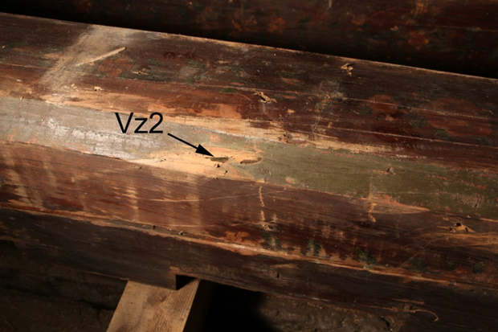  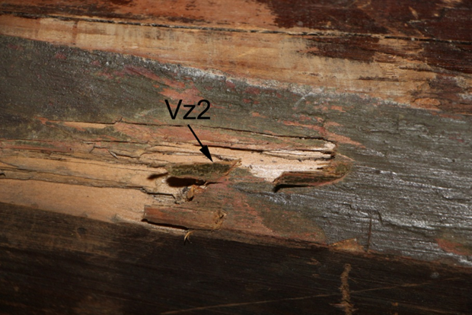
Typ díla | Nástěnná malba
Typ podložky (v případě vzorků povrchových úprav / barevných vrstev) | Dřevo
Datace objektu
Zpracovatel analýzy | Ing. Karol Bayer
Zadání analýzy | Stratigrafie barevných vrstev, identifikace pigmentů v barevných vrstvách, identifikace typu pojiva v barevných vrstvách
Datum zpracování zprávy k analýze | 14.06.2017
Číslo příslušné zprávy v databázi zpráv | 2017_35

Výsledky analýzy
Název vzorku | Datum odběru | Popis vzorku |  | Cíl odběru
Vz2 (8251) | 3.5.2017 | - zelená polychromie s částí podkladového dřeva  - na hnědočerveném lazurním nátěru?  - ztmavlý povrch |  | - stratigrafie  - je pod zelenou vrstvou hnědočervený nátěr? (je možné ho materiálově identifikovat – pojítko)  - zelený pigment?  - je ztmavlý povrch nečistota nebo degradovaný lak z předchozího restaurování? (malba byla údajně na závěr fixována umělou pryskyřicí ředitelnou lihem)

Nábrus, bílé dopadající světlo, fotografováno při zvětšení mikroskopu 200x | Nábrus, UV- světlo, fotografováno při zvětšení mikroskopu 200x
Nábrus, modré světlo, fotografováno při zvětšení mikroskopu 200x | Nábrus REM-BSE, fotografie v režimu zpětně odražených elektronů

Číslo  vrstvy | Popis vrstvy
3 | Světlá, transparentní nažloutlá vrstva - obsahuje hlavně organické pojivo; degradovaná laková vrstva (byla nanesena ve dvou vrstvách)
2 | Zelená vrstva – obsahuje olovnatou bělobu, příměs okru, země zelené, mínia, barytu a zinkové běloby; vrstva obsahuje početné vzduchové bubliny
1 | Tenká, nahnědlá červená vrstva – obsahuje mínium, příměs umbry a malou příměs barytu a zinkové běloby
0 | Dřevo, povrch je nasycený organickým pojivem – pravděpodobně impregnace pod barevné nátěry nebo penetrace pojiva nátěrů do povrchu dřeva

V úlomcích barevných vrstev byla prokázaná přítomnost vysychavých olejů (test na alkalické zmýdelnění a důkaz na přítomnost glycerolu) a přítomnost bílkovin (důkaz na pyrolové deriváty a test na přítomnost dusíku). Tenkou červenou vrstvu (vrstva 1) nebylo možné oddělit od zelené vrstvy (vrstva 2) a proto nelze jednoznačně zjistit zda se jedná ve vrstvách o kombinované pojivo (vysychavý olej – bílkovina) nebo mají jednotlivé vrstvy odlišný typ pojiva.

Fotodokumentace analýzy

